Водопады любви в Facebook?

Самая большая социальная сеть в мире отмечает Интернациональный День Мира оригинальным образом. Стоит вам нажать кнопку “Любовь” в виде сердечка под любым постом - и оно взрывается, выпуская сотни других сердечек.

Администрация Facebook даже выпустила видео, поясняющее эту возможность:

https://youtu.be/snZ189PENaQ

У Интернационального Дня Мира - долгая история. Согласно декларации ООН 1981 года он отмечается 21 сентября, и служит для того, чтобы напоминать людям о важности мира между нациями и народами.

В этот день в штаб квартире ООН звонит особый колокол - отлитый из монет, пожертвованных детьми всех наций мира ради прекращения войн и конфликтов между народами.

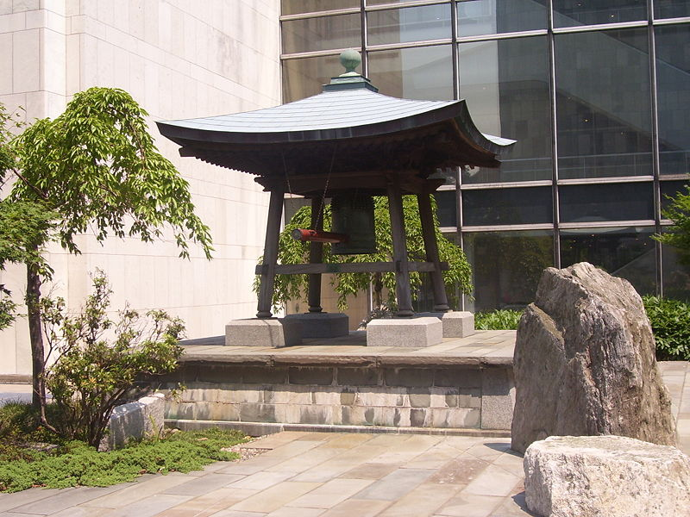

Также, обычно в этот день заключаются перемирия в локальных конфликтах, и проводятся мирные переговоры между воюющими сторонами - но это уже немного другая история.

А пока - зайдите на Facebook, нажмите кнопочку с сердцем, и, глядя на разлетающиеся сердечки, просто подумайте о мире и любви.

Которых, иногда, так не хватает всем нам.

